**План-конспект уроку**

Клас__6___________дата___________

Тип уроку_____комбінований__________________________________

Тема уроку__Здорове харчування____________________________________

Мета: активізація лексики по темі, розвивати монологічне мовлення, формувати уміння сприйняття на слух, викликати інтерес до здорового способу життя

Засоби навчання: ноутбук, проектор або ТБ, картки з малюнками їжі, роздатковий матеріал.

**Хід уроку**

**І. Початок уроку.**

1. Організація класу.

Повідомлення теми та мети уроку. – 2 хв

Good morning, children!

Goog morning, teacher!

I’m glad to see you!

We’re glad to see you too!

Today’s topic of the lesson is “Healthy and unhealthy food”. We’re going to train our speaking, listening, reading and writing skills on the topic.

2. Введення в іншомовну атмосферу – 3 хв.

Read the poem and fill in the missing words.

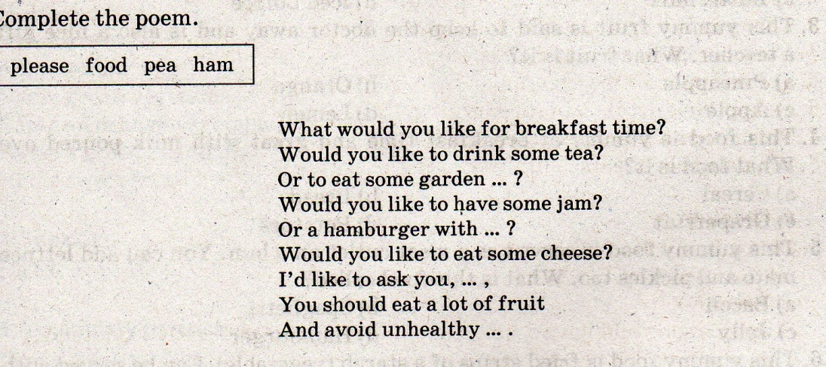

**ІІ. Основна частина уроку – 35 хв.**

1. Let’s revise the vocabulary. (cards)
2. Game “Mill Drill”. What’s this? (cards).
3. How many meals a day do you usually have?

What do you prefer to have for breakfast /dinner/ supper?

You don’t have dinner at home, do you?

Do you like to have meals at a café?

Which is your favorite dish?

What kind of food do you prefer: plant or animal food?

Which food is healthier: plant or animal food?

1. Word maps: healthy/unhealthy food.

Do you think all the food is healthy and useful for us?

Let’s make word maps of healthy/unhealthy food. (In groups)

1. Let’s learn new words from the pictures: fats, proteins, dairy, carbohydrates, junk food, convenience food, sugars, fruit and vegetables.

Match the words: молочні продукти, вуглеводи, жири, нездорова іжа, зручна іжа, білки, цукор, фрукти та овочі.

|  |  |
| --- | --- |
| Фрукти та овочі | Convenience food |
| Жири | Fats |
| Вуглеводи | Fruit and vegetables |
| Нездорова іжа | Junk food |
| Молочні продукти | Proteins |
| Зручна іжа | Sugars |
| Білки | Dairy |
| Цукор | Carbohydrates |

1. Memory game with pictures.

Close your eyes then open and guess what word is missing.

1. Watching a video. Food pyramid.
2. Fill in the pyramid of healthy eating into the pyramid: carbohydrates, Vegetables and fruit, dairy, proteins, fats, sugars. (on the blackboard)
3. Relaxing. A song ‘Healthy food’.
4. Перевірка дом. завд.

Монол. мовл. My daily meals, what I should eat more/less.

1. Reading. Solutions elementary. Can eating be a sport? Ex. 4-7 P.82-83
2. Writing grammar exercises; some/any.

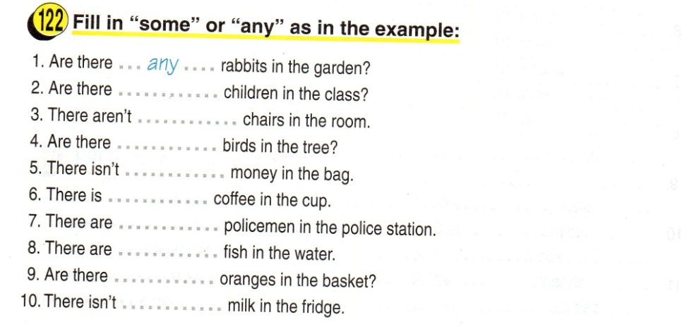

1. Listening to a song. Junk food junkie. Ex. 8-9 p. 83
2. Proverbs about food. Read and find the Ukrainian equivalents.

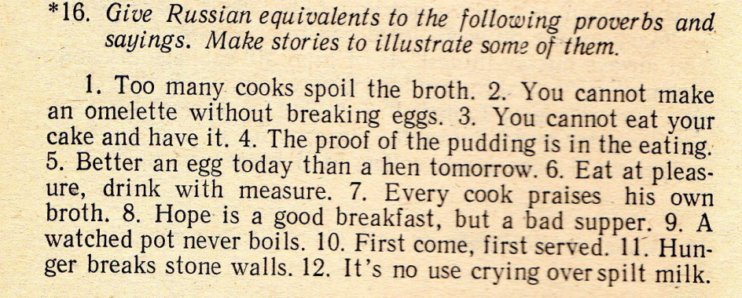

**ІІІ. Заключна частина уроку – 5 хв.**

1. Повідомлення домашнього завдання – 2 хв.

_____________________________________________________________

1. Оцінювання учнів – 2 хв.
2. Підсумки уроку – 1 хв.

|  |
| --- |
| D:\школа\уроки\healthy food\img007.jpg |
| |  |  | | --- | --- | | Фрукти та овочі | Convenience food | | Жири | Fats | | Вуглеводи | Fruit and vegetables | | Нездорова іжа | Junk food | | Молочні продукти | Proteins | | Зручна іжа | Sugars | | Білки | Dairy | | Цукор | Carbohydrates | |
|  |
| D:\школа\уроки\healthy food\img005.jpg |
| D:\школа\уроки\healthy food\img006.jpg |